Wochenplan Mathematik, Deutsch und Sachunterricht für die Woche vom 22.3. – 25.3.
Liebe Klasse 4, letzte Woche habt ihr mir fleißig Aufgaben zugesendet (über e-mail der Grundschule und den Schulbriefkasten). So konnte ich einigen Kindern noch ein paar Hinweise zu einigen Aufgaben geben. Prima finde ich, dass einige sogar ein paar / alle Zusatzaufgaben gemacht haben. Große Klasse! Diese Woche bearbeitet ihr nur an 4 Tagen eure Aufgaben und dann könnt ihr euch in euren verdienten Osterferien erholen. Ich wünsche euch ein fleißiges Osterhäschen und bis hoffentlich bald! Eure Frau K.-Krehut
Fach | Montag 22.3. | Dienstag 23.3. | Mittwoch 24.3. | Donnerstag 25.3. | Freitag 26.3.
Ma | g – kg  LB. S. 58 / 1  LB. S. 58 / 2  LB. S. 58 / 3 | g – kg  LB. S. 58 / Merke dir abschreiben  LB. S. 58 / 4  LB. S. 78 / 1 | g – kg  LB. S. 58 / 5  AH. S. 28 / 3a  LB. S. 78 / 2 | g – kg  LB. S. 58 / 6 + Tabelle  Name des Tieres  mit 2 Einheiten  kg - g  mit 1 Einheit  g  mit Kommaschreibweise  LB. S. 78 / 3a Lege dir eine Tabelle wie im LB. an! | unterrichtsfreier Tag vor den Osterferien  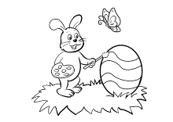
D | Aufforderungssätze üben  Spb. S. 84 / 4  AH. S. 53 / 3 | Aufforderungssätze üben  Spb. S. 85 / 5  Spb. S. 85 / 6  Spb. S. 85 / 7 Wähle 3 Beispiele aus.  Achte auf die Satzmerkmale! | Wörter mit ie  Spb. S. 86 / 1  Spb. S. 86 / 2  Spb. S. 86 / 3 | Wörter mit ie  AH. S. 54 / 1  AH. S. 54 / 2  AH. S. 54 / 3  Z.: Spb. S. 86 / 5 | unterrichtsfreier Tag vor den Osterferien  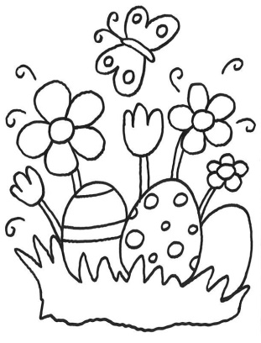
Fach | Montag 22.3. | Dienstag 23.3. | Mittwoch 24.3. | Donnerstag 25.3. | Freitag 26.3.
SU | Lies das AB „Hilfe Mensch“ und beantworte folgende Fragen in deinem Hefter:  Tipp: Frage mit aufschreiben!  1. Wie vermehren sich Pilze?  2. Was sind Sporen?  3. Was tun achtsame  Pilzsammler?  4. Was sind Gründe für das  Aussterben vieler Pilzarten? | Übertrage:  Pilze sammeln – aber richtig  1. Pilzsucher müssen Pilzkenner sein. Sammle nur Pilze, die du kennst und wo du sicher bist, dass sie essbar sind.  Hilfe: Pilzberatungsstellen  2. Pilze abschneiden oder vorsichtig herausdrehen.  3. Dann das Loch zudrücken, damit das Myzel (Pilzgeflecht) nicht austrocknet.  4. Pilze nur in einem Korb sammeln, nicht in Plastiktüten.  5. Unbekannte oder giftige Pilze nicht zertreten (=Nahrung für Tiere).  6. Lass sehr kleine Pilze stehen.  7. Sehr alte, schimmlige oder madige Pilze sind ungenießbar. Sie können aber noch Sporen abwerfen und bleiben daher stehen.  8. Sammle nur so viele Pilze, wie du auch selber verwerten kannst. | Bring die Nahrungskette in die richtige Reihenfolge. Schreibe mit .Überlege genau!  Baummarder  Waldboden mit Nährstoffen  Habicht  Eichhörnchen  Haselnussstrauch | Wiederhole mit deinem Hefter und lerne!  Ergänze, wenn nötig!  1. Beispiele für Licht- und  Schattenpflanzen und  ihre Ansprüche an den  Standort  2. Wovor schützt der Wald?  3. Wozu wird der Wald  genutzt?  4. Regeln für das richtige  Pilzsammeln  5. Informationen zum Reh:  -Name der  Familienmitglieder  - Nahrung  - Geburt der Jungtiere  - Besonderheiten der  Jungtiere  - Feinde  - Gebissart  - Besonderheiten  6. Welchen Gefahren ist  der Wald ausgesetzt?  Male die Bilder in deinem Hefter zum Thema Wald sauber aus! | unterrichtsfreier Tag vor den Osterferien  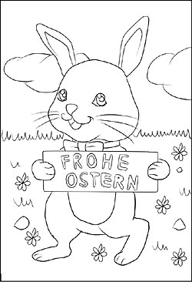

Hinweis: Die Mitschriften von SU kommen bitte gleich direkt in den SU – Hefter! DANKE

„Hilfe, Mensch“ Quelle: ich TU WAS!

Das würden alle Pilze rufen, wenn sie könnten.
Die essbaren werden von Pilzsammlern oft ratzeputz ausgerissen. Die ungenießbaren und giftigen Pilze werden oft mit Absicht zertreten!
Aus dem Hut gezaubert
Pilze vermehren sich durch Sporen. Sporen sind aber keine Samen. Denn diese entwickeln sich, wenn Pflanzen blühen und bestäubt werden. Sporen entstehen ohne Bestäubung. Nur aus Pilzsporen können neue Pilzkörper wachsen.
Pilze schützen
Aus einem verspeisten oder zertretenen Pilzhut können aber keine Sporen mehr fallen. Achtsame Pilzsucher lassen daher Pilze, die sie nicht wirklich kennen, stehen – genauso wie alte und ganz junge Speisepilze!
Vom Aussterben bedroht
Viele Pilzarten sind davon betroffen. Daran sind aber nicht die Pilzsammler schuld. Auch schwere Maschinen, mit denen die Waldarbeiter Bäume fällen. Wo sie den Boden verdichten, hat das unterirdische Pilzgeflecht Probleme! Zu schaffen macht den Pilzen aber auch unser Kunstdünger, den der Wind von den Feldern in den Wald weht. Denn zu viele Nährstoffe im Boden stören das Wachstum der Pilzfäden. Wir zerstören also den Lebensraum vieler Pilzarten.
Hilfe, Mensch!

